# 找到目标订单

* 1. 该订单在P7系统中已经是”已完成”的完工状态

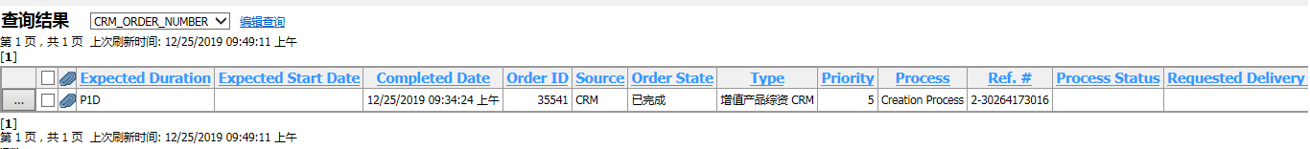

* 1. 该订单在CRM系统中，群头状态为”已提交，IBP已收到”，其余行项目都已经是”完成”状态

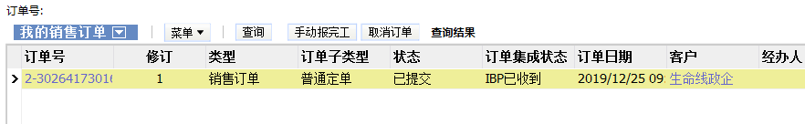

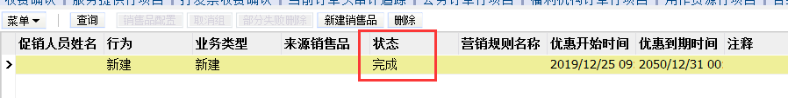

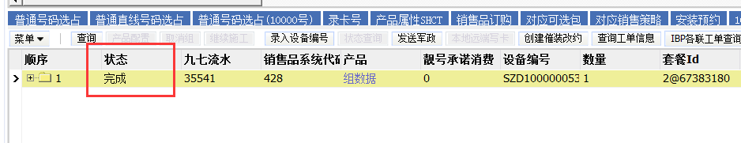

# 进数据库并更改目标订单状态

* 1. 登录CRM数据库，执行下列SQL语句，首先将目标订单状态更改为”97完成”状态

update siebel.s_order_item set status_cd='97完成',processed_flg='N',EAI_EXPRT_STAT_CD='待完工处理' where row_id in (select row_id from siebel.S_ORDER_ITEM where ORDER_ID in (select row_id from siebel.S_ORDER where ORDER_NUM in ('订单号')) and PAR_ORDER_ITEM_ID is null and (PROCESSED_FLG <> 'Y' or STATUS_CD='97完成') and ACTION_CD<>'现有的')

commit;

* 1. 执行下列SQL语句，查询目标订单状态为”97完成”，并复制其所有查询出的ROW_ID值

select row_id,PROCESSED_FLG,STATUS_CD,service_num from siebel.S_ORDER_ITEM

where ORDER_ID in

(select row_id from siebel.S_ORDER where ORDER_NUM in

('订单号')) and

PAR_ORDER_ITEM_ID is null and

(PROCESSED_FLG <> 'Y' or STATUS_CD='97完成') and

ACTION_CD<>'现有的'

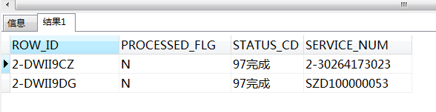

将目标订单查询出的ROW_ID值全部复制出来，并且以|分隔，格式如下所示：

|2-DWII9CZ|2-DWII9DG|

# 在CRM系统中执行脚本，将目标订单群头完工

* 1. 在CRM系统中继续查询目标订单的行项目，是否已经变为”97完成”状态

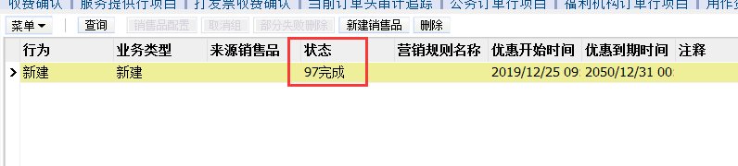

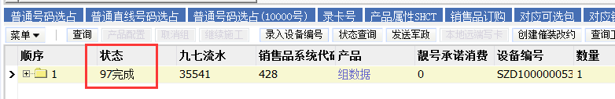

3.2 点击导航栏上的”功能导航”按钮，搜寻”模拟器”，进入模拟器操作界面

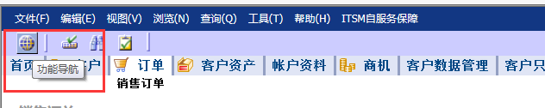

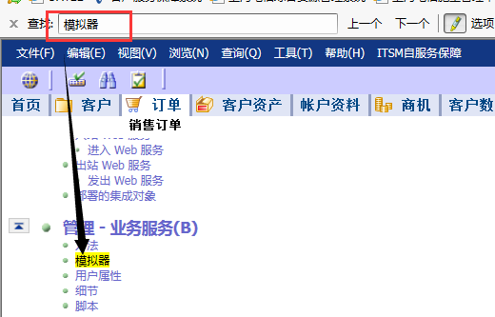

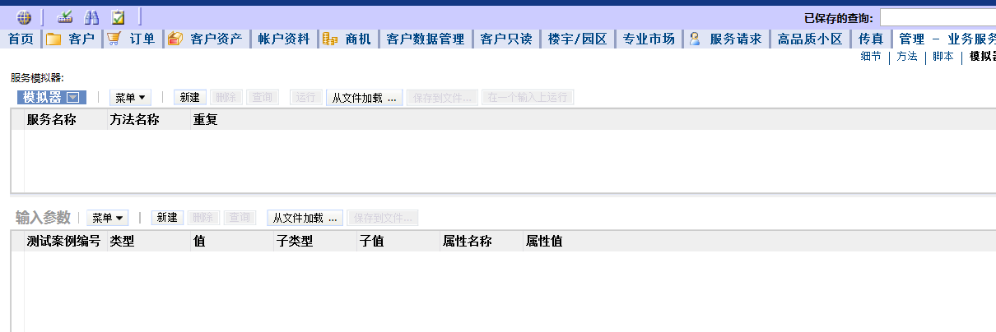

* 1. 加载CRM群头完工脚本，并输入之前查询到的ROW_ID，进行脚本执行；运行期间会出现浏览器卡死现象，为正常状态，待过几分钟脚本运行完成后会恢复正常

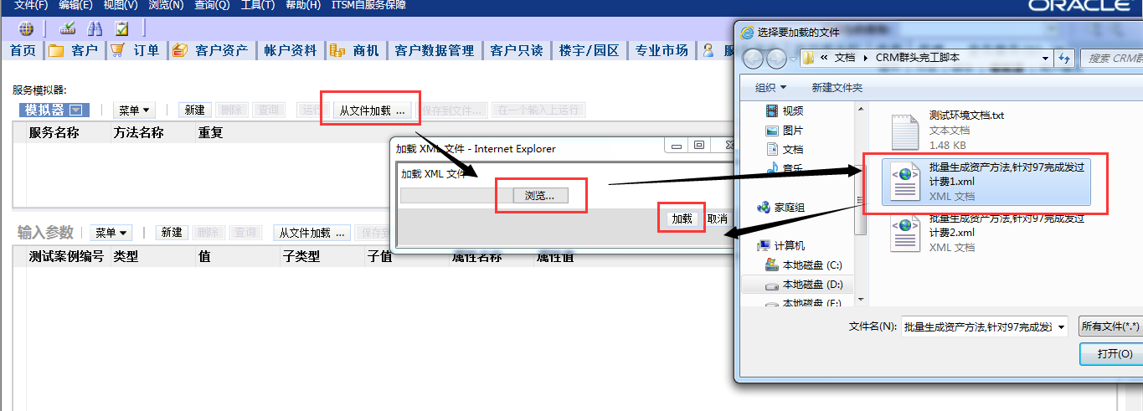

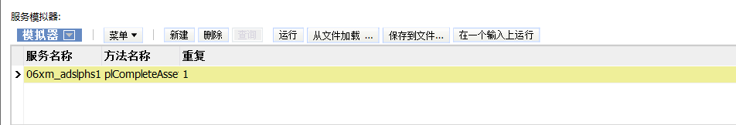

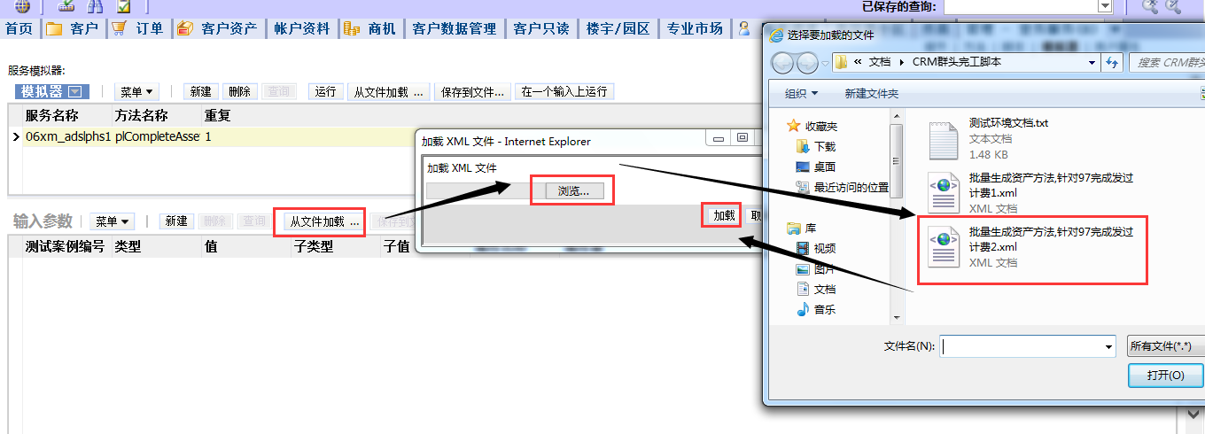

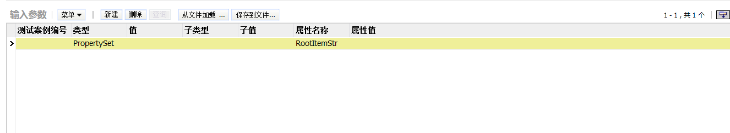

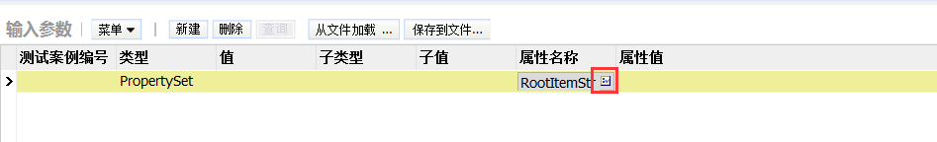

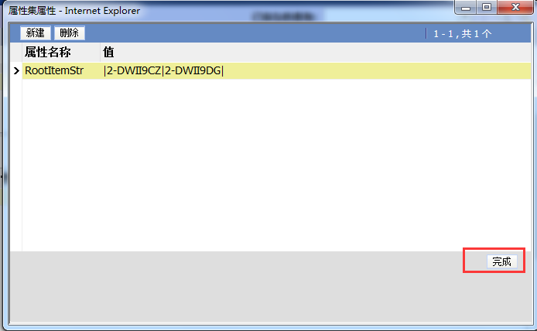

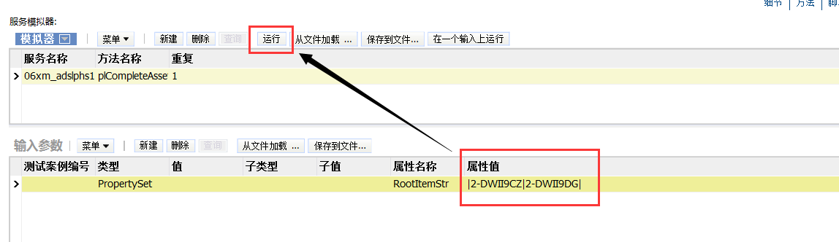

# 脚本执行完成后，查询目标订单的状态

* 1. 此时再次查询目标订单，会查到该订单已经为”完成状态”

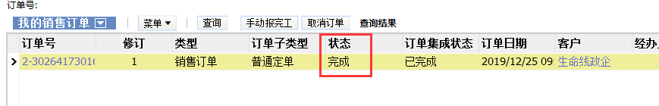

4.2 该完工的订单生成的资产设备，可以在”客户资产”中查询到该设备，用于后续改性能，拆机等操作

